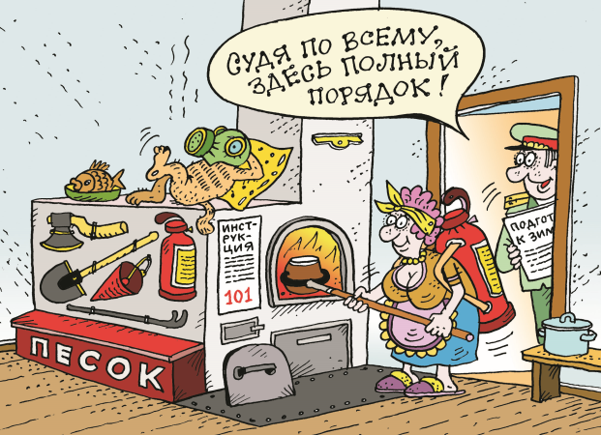**Готовимся к отопительному сезону**

**Вот и наступила осень. Как раз самое время вспомнить об отопительном сезоне и завершить дела по подготовке печи к работе, ведь это поможет избежать пожарных неприятностей и обеспечит комфортное отопление дома.**

**Зачем чистить дымоход?**

Перед началом отопительного сезона необходимо обязательно очистить дымоход. А зачем его чистить? Если дымоход слишком забит, то дым и угарный газ могут попадать в помещение, существует риск задымления и возгорания. Именно очистка дымохода поможет избежать возгорания и обеспечит эффективное отведение дыма.

**Ремонт топки**

В топке со временем может повредиться металлическая решетка. Перед отопительным сезоном обязательно нужно ее проверить и при необходимости заменить, иначе не прогоревшие поленья будут проваливаться в поддувало. Дверца топки не редко от высоких температур теряет герметичность и плохо притворяется. Можно попробовать отрегулировать ее, если это не удается, то дверцу нужно менять. Топку также необходимо очищать от золы и шлака, удалять в специально отведенное для них безопасное место и заливать водой.

**Штукатурка и побелка печи**

Если в печи имеются трещины, то, конечно, ее эксплуатировать нельзя. Трещины нужно заделать, а потом печь поштукатурить и побелить. Перед тем, как штукатурить, необходимо очистить поверхность печи от старой покраски и штукатурки, которая плохо держится. Для этого нужно смело действовать мастерком или шпателем, осыпая все, что не надежно держится на стенах печки. Образовавшуюся пыль необходимо смести веником или большой кистью, смоченной в воде.

Затем необходимо заштукатурить образовавшиеся выбоины. Это можно сделать с помощью шпателя. Если есть возможность, то лучше всего применить натуральную глину. Сухие смеси, конечно, разводить и наносить гораздо проще, но глина наиболее экологична. Штукатурка наносится на предварительно смоченную водой поверхность, так как вода обеспечивает лучшее прилипание.

**"Аксессуары" для печки**

Стоит знать о двух необходимых «аксессуарах». Предтопочный лист, прибитый на полу у топки, поможет случайно выпавшим углям не поджечь вам дом, а такое металлическое приспособление должно быть размерами не менее 50х70 см.

Еще нужно вспомнить про правильное использование «юшки» – заслонки, преждевременное закрытие которой может привести к отравлению угарным газом. Поэтому не топите печь прямо перед сном, прекращайте топку печи не менее чем за 2 часа до сна.

**Правила «Не»**

Не оставляйте без присмотра топящуюся печь! Не поручайте надзор за печкой детям! Не располагайте топливо, другие горючие вещества и материалы на предтопочном листе, а также вблизи печи и непосредственно на ее поверхности. Не топите печь дровами, по длине не вмещающимися в топку. Не топите печь с открытыми дверцами! Не перекаливайте печь, топите не чаще 2-3 раза в день по 1-1,5 часа!

**Подготовка печи к отопительному сезону - это важный этап перед началом работы. Она поможет обеспечить безопасную и эффективную работу печи, а также комфортное отопление дома.**